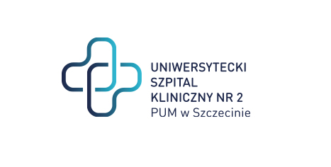

al. Powstańców Wielkopolskich 72
70-111 Szczecin Szczecin, dnia 20-06-2024r

Sygnatura: ZP/220/46/24
Dotyczy: postępowania o udzielenie zamówienia publicznego pn.:
Dostawa kardiowerterów-defibrylatorów oraz wyrobów medycznych do usuwania elektrod stymulatorowych i defibrylatorowych
Wyjaśnienia 2
W związku z wpłynięciem do Zamawiającego pytań dotyczącego treści Specyfikacji Istotnych Warunków Zamówienia, zgodnie z art. 135 Ustawy z dnia 11 września 2019 r. – Prawo zamówień publicznych (Dz.U.2019.2019 t.j. z dnia 2019.10.24 Zamawiający udziela następujących wyjaśnień:

Wykonawca I
pytanie 1 dotyczy zadania 2.7:
Czy Zamawiający dopuści elektrody nasierdziowe o długościach, 25, 35, 60 cm?
Odpowiedź
Zamawiający dopuszcza.

Z poważaniem
Dyrektor USK-2
/podpis w oryginale/

Sprawę prowadzi: Przemysław Frączek
Tel. 91 466-1087
E: p.fraczek@usk2.szczecin.pl

